Rapport Groep [1]

1. Inleiding
In de eerste versie van onze webapplicatie hebben we volgende basisvereisten afgewerkt:
- We hebben een User Service die gebruikt wordt om gebruikers te in te loggen. Dit kan ofwel via LDAP ofwel via enkele dummy accounts. Dit is instelbaar in het configuratie bestand. Na het inloggen kan de gebruiker operaties doen die gebonden zijn aan zijn type. (student, werknemer, administrator)
- Er is een eerste versie van de administrator service. De lijsten van
onderzoeksgroepen, medewerkers, disciplines… kunnen aangepast worden. Inactieve projecten en werknemers zijn enkel zichtbaar voor administrators en medewerkers.
- Er is een document service. Een medewerker kan na inloggen beschrijving voor een project aanmaken in twee talen (Engels en Nederlands). De administrator kan de
home pagina aanpassen. Documenten worden bewerkt aan de hand van een grafische editor (TinyMCE). Attachment kunnen toegevoegd worden. De homepagina van de huidige ESP website hebben we integraal overgenomen.
- Er is een project service waarbij medewerkers en promotoren projecten kunnen aanmaken en aanpassen. Studenten kunnen geregistreerd worden voor openstaande projecten, rekening houdend met het maximaal toegelaten aantal studenten. Elke medewerker heeft een overzicht van alle projecten waar hij/zij promotor van is.
- Een student kan zonder inloggen alle actieve projecten raadplegen en kan zoeken op verschillende criteria (zoekterm, onderzoeksgroep…). Elk project heeft een eigen
gedetailleerde pagina waarop alle informatie terug te vinden is. Een student kan interesse tonen voor een project. De gekoppelde promotoren zullen een e-mail ontvangen waarin dit kenbaar gemaakt wordt.

Enkele extra vereisten:
- Slimme search: als een zoekterm ingegeven wordt, dan worden alle projecten weergegeven waarbij deze zoekterm in de titel of beschrijving voorkomt.
- Bookmarks: dit is anders als de ‘show interest’ feature. Een student kan een projecten bookmarken (equivalent met liken) en kan zo een lijst opbouwen met allerlei projecten die hij/zij interessant vindt. Op deze manier kan de student deze projecten snel terugvinden en snel vergelijken.

Gebruikte frameworks:
- LDAP
- Flask
- Flask-Babel
- Flask-Login
- Psycopg2
- Postgresql
- TinyMCE
- Bootstrap 4
- JQuery
- Ajax
- Datatables

Verdeling binnen het team:
- Freek, Olivier en Miguel: focus op front end (HTML, CSS, Flask, Javascript…)
- Thibaut en Robbe: focus op back end (Relationele databank, queries, psycopg2…)
Alle teamleden hebben echter op zowel front- als back end gewerkt. De verdeling hierboven is gebaseerd op de geïnvesteerde tijd in front- of back end.

Online demo:
Voorbeeld inloggegevens:
- Met LDAP
  - Gebruikersnaam: willekeurige employee uit database (voor- en
achternaam met spatie tussen, hoofdlettergevoelig bv. Chris Blondia) of studentennummer. (s*******)
  - Wachtwoord:
    - Studenten: hunter2
    - Employees: hunter1
- Zonder LDAP:
Voorbeeld inloggegevens:
  - Student:
    - Gebruikersnaam: student
    - Wachtwoord: hunter3
  - Employee:
    - Gebruikersnaam: employee
    - Wachtwoord: hunter2
  - Administrator:
    - Gebruikersnaam: admin
    - Wachtwoord: hunter1
Link naar online demo: http://studento.uantwerpen.be:5001/

Github link: https://github.com/thibautvangoethem/ProjectDatabases

2. Databank ontwerp
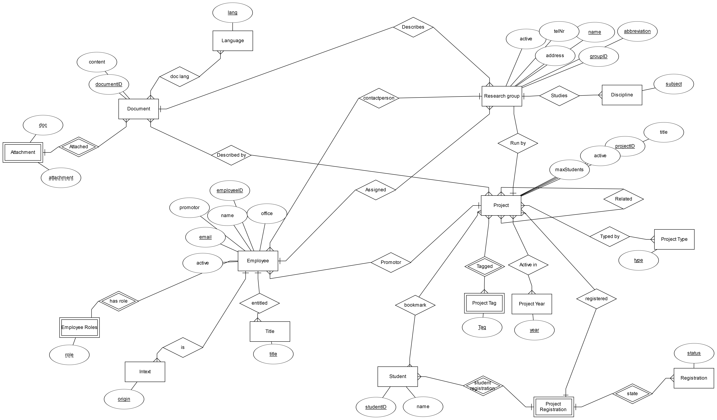

Extra uitleg
De databank bevat op het moment alles dat gevraagd wordt en nodig is om de basis features van de website te ondersteunen. Dit is allemaal opgesteld via de theorie die we vorig semester in introduction to databases hebben geleerd. Hieronder volgt een beschrijving van alle tables zoals ze in de ESP.sql file geordend zijn.

Het bestand begint met een opsomming van verschillende tables die variable domains voorstellen (title,, intext, type research, registration en language, discipline). De reden dat deze in tables zitten en niet in domains is omdat het veel makkelijker is om tables aan te passen in vergelijking met domains. Dit komt van pas als we bijvoorbeeld een titel willen toevoegen/verwijderen.

Hierna hebben we de table document en attachment die samen horen. Document houdt een taal en een tekst bij. Deze tekst is heel het document.
Voor de attachment wordt er een koppeling naar een document opgeslagen en een varchar dat het pad voorstelt naar een file dat feitelijk da attachment is. Het uploaden/downloaden van deze attachments wordt via Flask gedaan.

Verder staat de table research group en de bijhorende group description. Research group bevat een naam, afkorting, discipline, adres en telefoonnummer. Er is ook een attribuut dat bepaalt of een groep actief is of niet. De ID wordt automatisch toegewezen. Deze ID wordt onder andere gebruikt om meerdere beschrijvingen aan een groep te koppelen.

De volgende tabel is de employees tabel. Deze houdt buiten een ID ook een naam, email, office, research group (a.d.h.v. diens id), titel, intern/extern, active (bool) en promotor (bool) bij.

Er is ook een table employeeRoles, deze table verbindt een employee met een bepaalde rol.

Dan is er de tabel contactpersoon die een employee aan een researchgroep koppelt. Deze tabel bepaalt of een welbepaalde persoon de contactpersoon is van de researchgroep.

De volgende tabel is waarschijnlijk de meest gecompliceerde tabel, de project tabel. De project tabel zelf houdt niet veel bij, enkel een id, titel, max aantal students en active . Hierbij horen acht extra tabellen om de verschillende one to many relaties weer te geven.

Eerst heb je projectDiscipline om een entry vanuit de discipline table te koppelen aan een project.
Daarna heb je projectResearchgroup. Deze verbindt een researchgroup id met een project id.

Verder heb je projectYear en projectYearConnection. Deze zijn er om verschillende jaren waar een project actief is bij een project te zetten. De opeenvolgende twee tabellen,
projectType en projectTypeConnection, doen hetzelfde maar dan met types.
De volgende table, projectPromoter, is er om een employee aan te geven als promotor voor een bepaald project.
De tags die bij een project horen zitten in een aparte tabel zodat een project meerdere tags kan hebben.
Verder heb je nog de project relations tabel die er is om twee projecten aan elkaar te koppelen.
Tenslotte heb je projectDocument, deze koppelt een document aan een project. Dit document bevat heel de descriptie.

Als laatste belangrijke tabel hebben we de student tabel. Deze bevat enkel een id en een naam, maar heeft 2 extra tabellen om projectregistraties en bookmarks van een student op te slaan.

3. Programma ontwerp
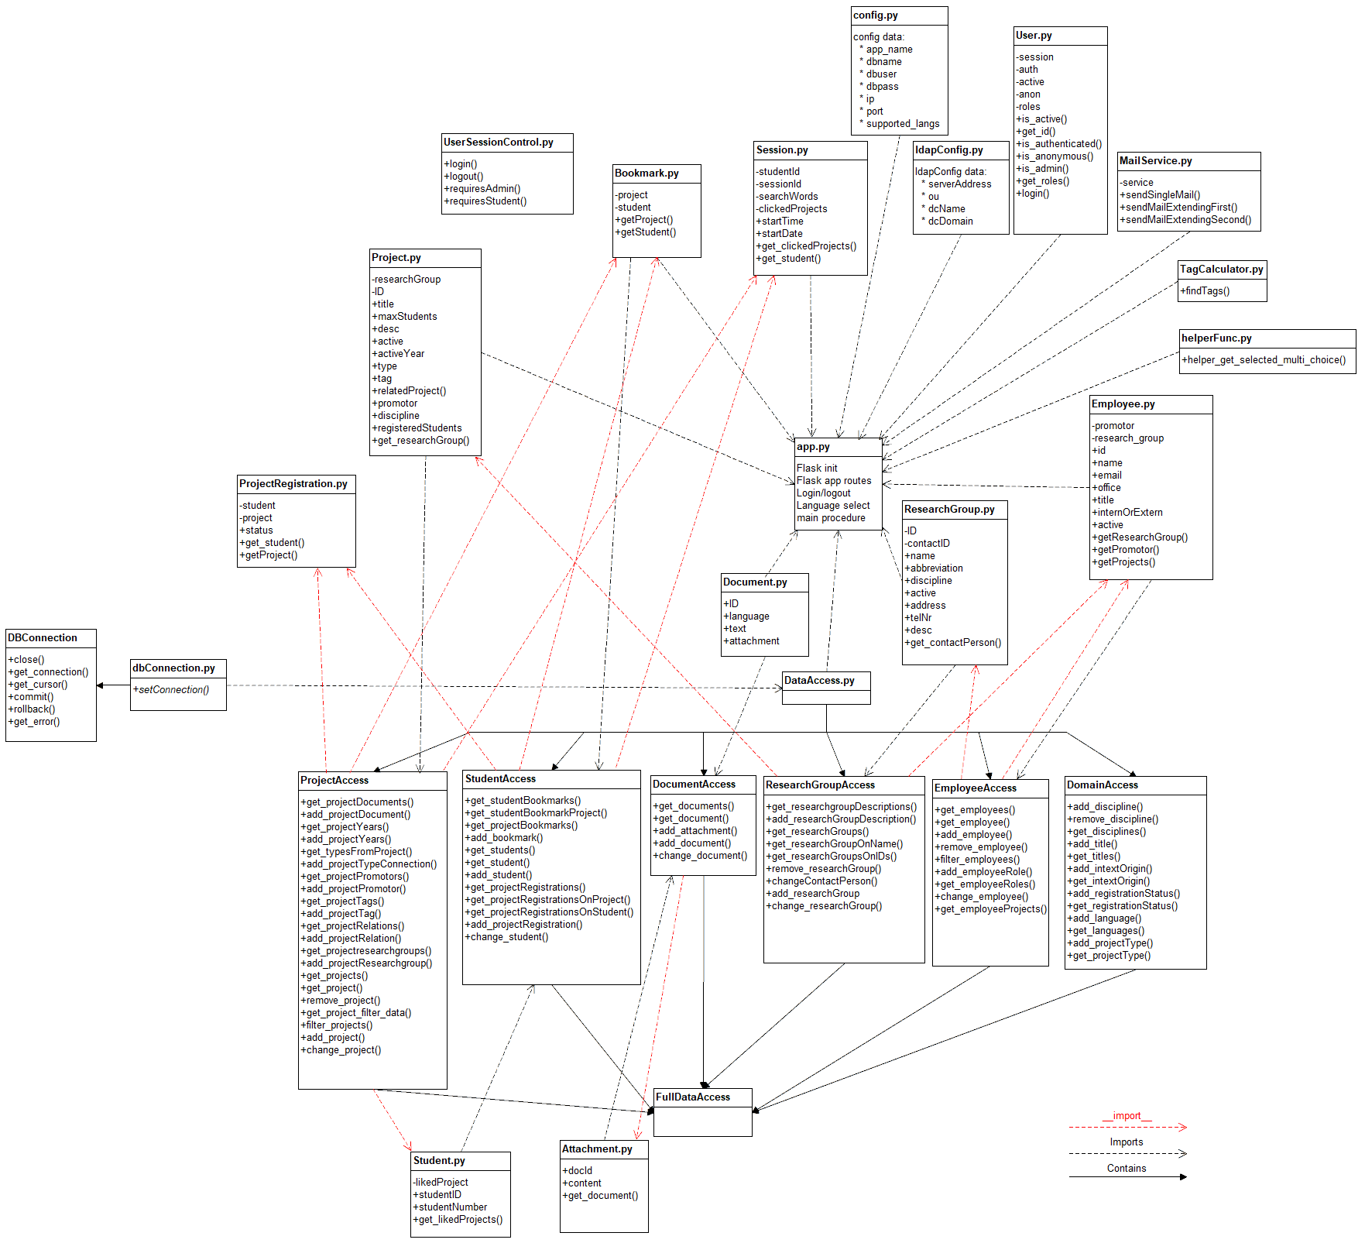
Uitleg
Algemeen:
De zwarte stippenlijnen staan voor import statements waarbij de geïmporteerde objecten zichtbaar zijn over het gehele bestand.
Voorbeeld:
De rode stippenlijnen staan voor import statements waarbij de geïmporteerde
objecten niet zichtbaar zijn over het hele bestand. Ze zijn zichtbaar binnen de scope van een bepaalde functie in het bestand.
Voorbeeld:

app.py
Dit bestand bevat alle mogelijke URL routes van onze applicatie (Flask functionaliteit). Het is het hart van onze applicatie. Deze file bevat de main procedure en zal dus nodig zijn om ons project te runnen.
Naast de URL routes staan in dit bestand de login functie calls en taal selectie functies.

Attachment.py, Bookmark.py, Document.py, Employee.py, Project.py,
ProjectRegistration.py, ResearchGroup.py, Session.py, Student.py
Deze bestanden bevatten simpele klassen die de entiteiten uit de databank voorstellen. Op deze manier kunnen we in Python gemakkelijk de data uit de databank gebruiken, zonder gebruik te maken van onleesbare tuples of andere standaard datastructuren.
Sommige klassen bevatten enkele hulpfuncties om eenvoudiger gebruikt te kunnen worden in onze applicatie. Zo heeft de Student klasse bijvoorbeeld een functie om de projecten die hij geliket (= gebookmarked) heeft, snel op te vragen.

config.py en ldapConfig.py
Deze bestanden bevat een dictionaries die de configuratie van onze applicatie voorstellen. ldapConfig.py bevat enkel de configuratie van de LDAP server.

UserSessionControl.py
Dit bestand bevat functies die gebruikt worden bij de login functionaliteit.

MailService.py
Hier staan de functies die gebruikt worden voor mails te sturen.

HelperFunc.py
Bevat een hulpfunctie.

dbConnection.py
Bevat een klasse die verbinding maakt met de databank. Deze klasse heeft enkele functies zoals commit en rollback. Naast deze klasse bevat deze file een globale instantie van deze connectie die we doorheen het hele project gebruiken.

TagCalculator.py
In dit bestand staat een functie die toestaat om tags te berekenen uit de projecten.

DataAccess.py
Dit bestand is onderverdeeld in verschillende klassen:
- ProjectAccess
- StudentAccess
- DocumentAccess
- ResearchGroupAccess
- EmployeeAccess
- DomainAccess
- FullDataAccess
Elk van deze klassen bevat methoden die in rechtstreeks contact staan met de databank. Zo zal de ProjectAccess gebruikt worden om projecten op te vragen aan de hand van een ID, projecten aan te passen, toevoegen van projecten, verwijderfunctie… . De FullDataAccess klasse combineert al deze klassen in een grote klasse.

4. Uitleg programma
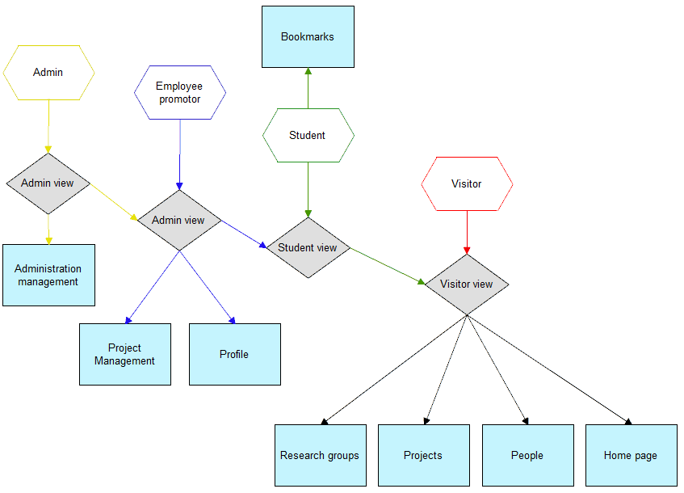
Onze applicatie bevat verschillende views: de view die een bezoeker krijgt die niet ingelogd is, de view die een ingelogde student te zien krijgt, een view voor een werknemer en de view voor de administrators.
Bovenstaande afbeelding geeft een beeld van hoe deze met elkaar in verband staan.
De verschillende views zijn hiërarchisch opgebouwd. Een student zal alles zien dat een
gewone gebruiker ziet plus een extra bookmarks pagina. Een employee kan alles zien dat een student ziet, behalve de bookmarks pagina. Het leek ons onnodig om deze pagina weer te geven bij werknemers en administrators omdat ze zelf geen projecten hoeven uit te voeren.
Een employee kan daarnaast ook nog aan een profiel pagina waarop al diens projecten zichtbaar zijn en kan projecten aanpassen.
Een administrator ziet alles wat een employee kan zien, met daarbovenop nog extra
administratie gerelateerde pagina elementen.

De belangrijkste pagina’s

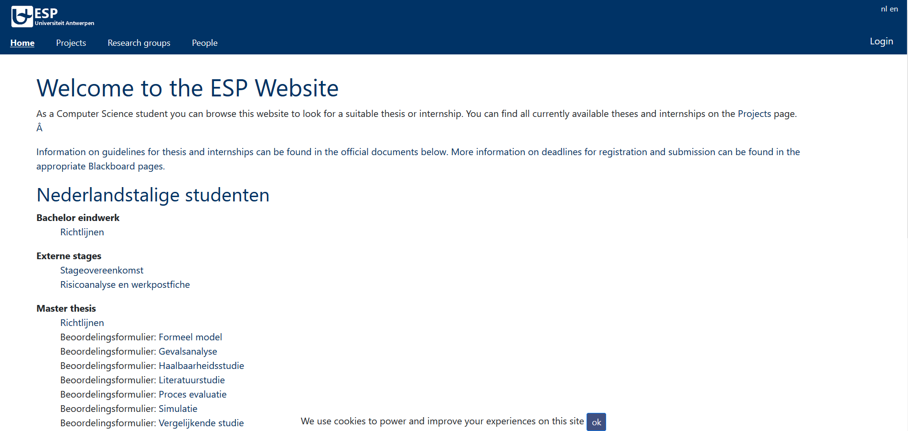

De home pagina bevat alles wat de huidige ESP website homepagina bevat. De pdf en Word bestanden kunnen eveneens gedownload worden zoals dat momenteel gebruikelijk is.

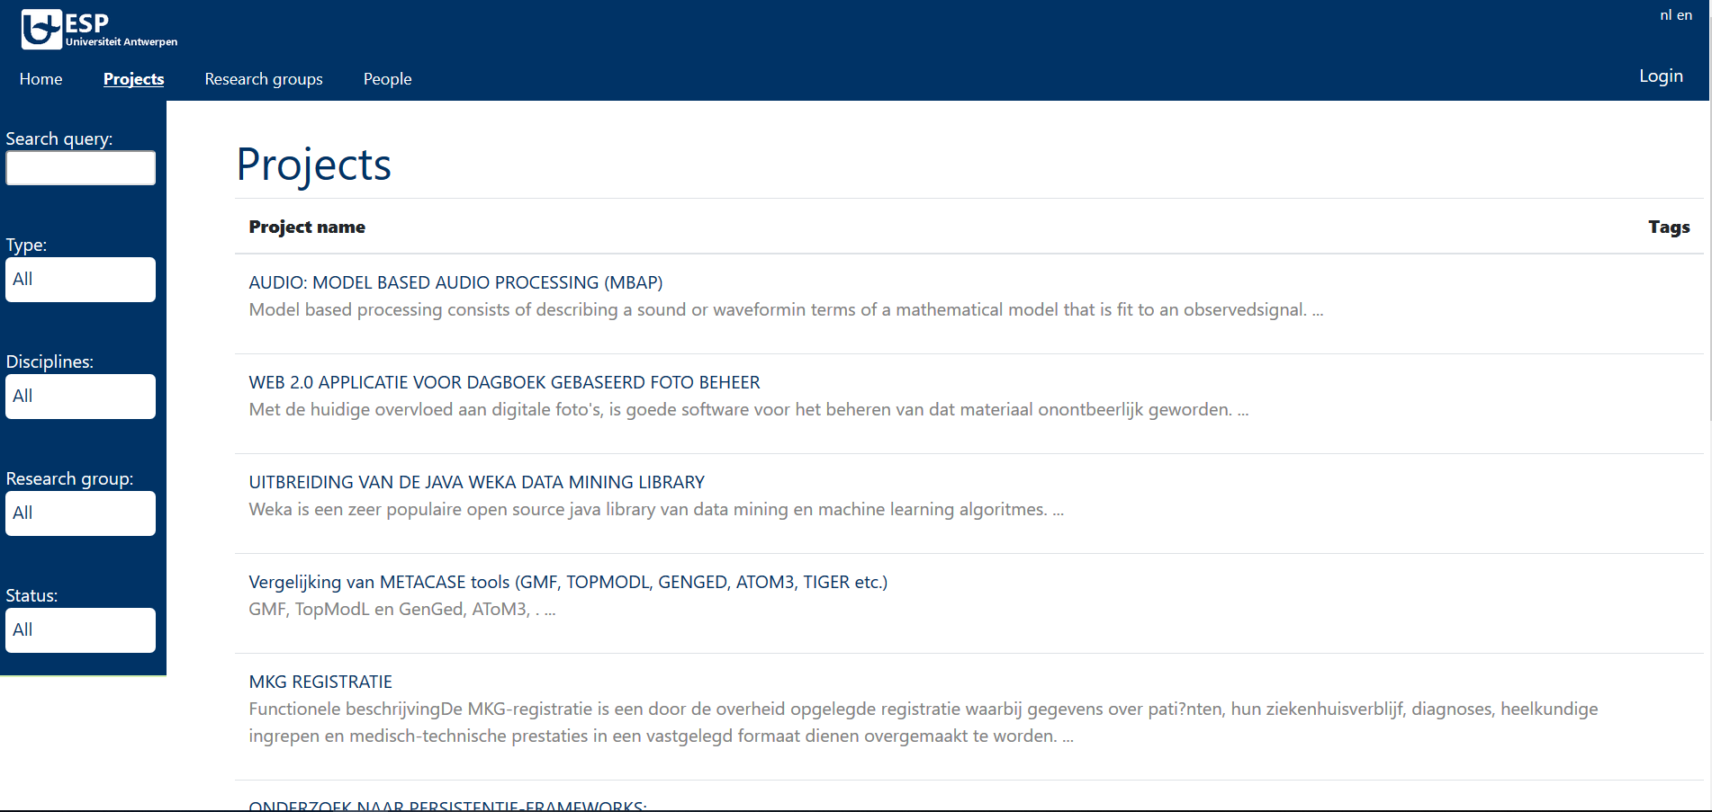
De projecten pagina ziet er zo uit. Links bevinden zich alle zoekfuncties om snel projecten terug te vinden. In de tabel zijn de titels van de projecten te zien en de eerste regels van hun beschrijving. Als een project tags zou hebben, dan worden die uiterst rechts getoond. Van hieruit kan iedereen doorklikken naar de pagina die alle details van een project toont.
Op zo’n pagina kan men de titel, promotors, het maximale aantal studenten, de research groep en de beschrijving terugvinden.
Als een student ingelogd is, dan vindt die hier een ‘add bookmark’ knop en een ‘expres interest’ knop terug. Een werknemer krijgt hier een ‘add student ‘ knop te zien om zo
studenten aan het project toe te wijzen. Een administrator kan studenten toewijzen en elk project verwijderen.
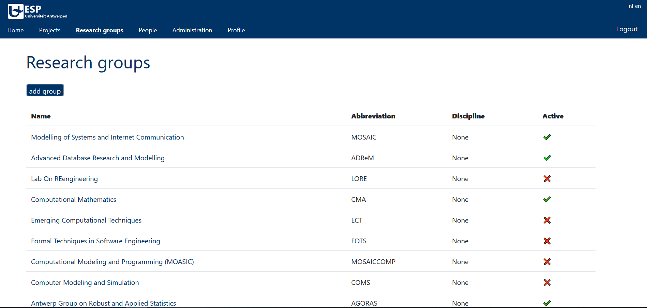De bovenstaande afbeelding toont de researchgroepen pagina in administrator view. Als
administrator krijgt men alles te zien dat een bezoeker ziet. De admin krijgt daarbij ook te zien of een groep actief is of niet en een optie om groepen toe te voegen.
Als er geklikt wordt op de naam van de onderzoeksgroep dan komt men terecht op de groep specifieke pagina. Hierop staan alle onderzoekers binnen die groep en alle projecten die
binnen die groep georganiseerd worden. Een administrator kan er dan ook voor kiezen om de groep te verwijderen.
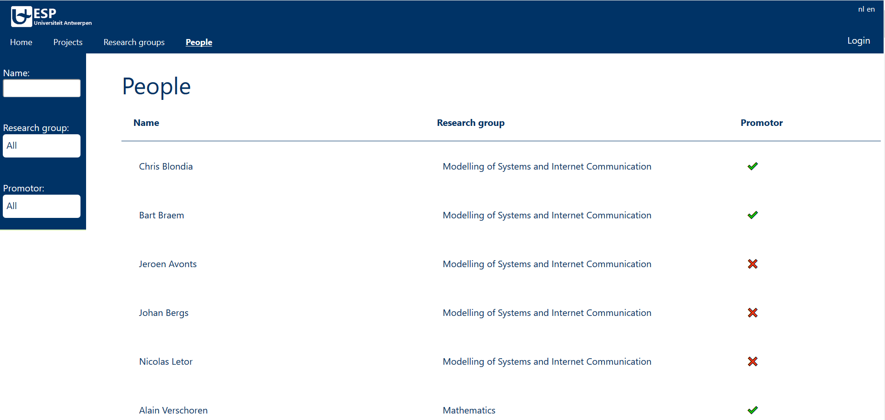Op de people pagina krijgt men alle mensen te zien die projecten kunnen aanmaken. Er is een indicatie aanwezig als een persoon een promotor is. Elke persoon heeft een
eigen pagina waarop de onderzoeksgroep staat waar die persoon in zit en een opsomming van de projecten waar die persoon promotor voor is.
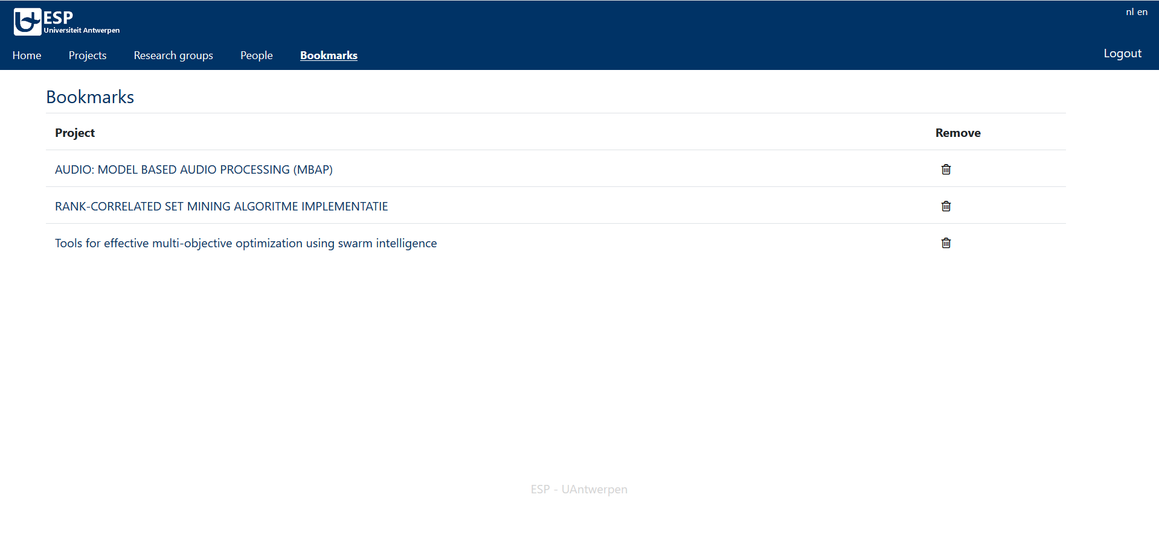Elke student heeft toegang tot een bookmarks tab als deze ingelogd is. Op de project pagina’s kan deze bookmarks toevoegen die dan hier zichtbaar worden. Deze pagina dient als
opsomming van projecten waar de student in geïnteresseerd is. Zo kan hij/zij deze projecten snel terugvinden. Er is een optie aanwezig om bookmarks te verwijderen op deze pagina.
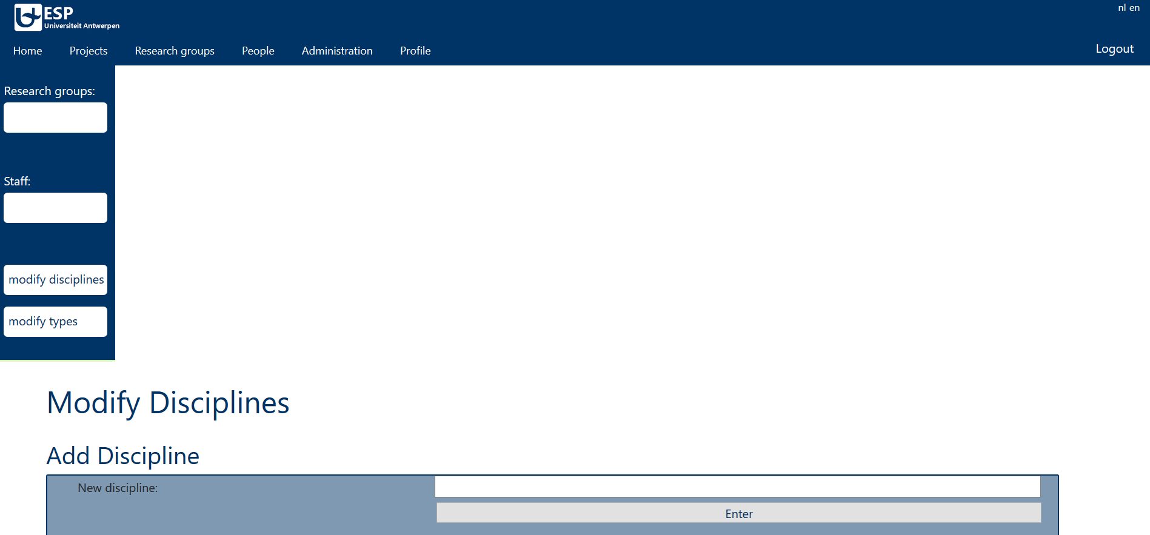De administratie pagina bevat enkele nog enkele formulieren om bijvoorbeeld een discipline toe te voegen of verwijderen.
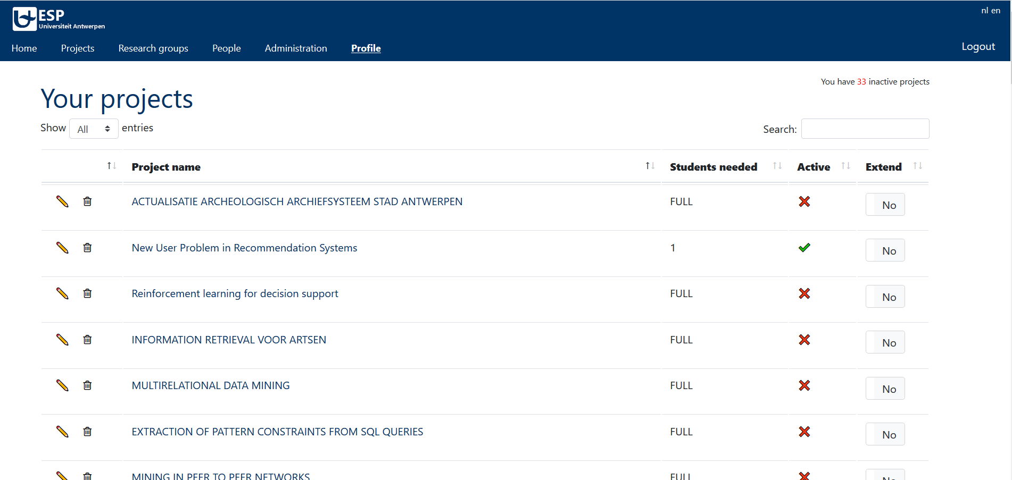Elke ingelogde werknemer heeft een pagina waarop deze al zijn/haar projecten kan terugvinden. De naam, het aantal benodigde studenten, de status (actief of niet actief) en een aantal opties om te bewerken of verwijderen zijn hier aanwezig.
Vanboven is er te dynamisch te zien hoeveel inactieve projecten er zijn.
Er kan gesorteerd worden op titel, op het aantal benodigde studenten en op status. Er is een zoekfunctie aanwezig om de titel van een project op te zoeken.

5. Status
Afgewerkte functionaliteit
- LDAP login verificatie: Thibaut
- Standaard login functionaliteit: Freek & Thibaut
- Administrator service:
  - Lijst onderzoeksgroepen aanpassen: Miguel
  - Lijst medewerkers aanpassen: Miguel
  - Aanpassen ondersteunende lijsten: Miguel
  - Jaarlijkse email: Miguel
- Documenten aanmaken:
  - Documenten homepagina aanmaken: Olivier
  - Standaard home pagina: Olivier
  - Attachments: Miguel
  - Grafische editor: Miguel, Olivier, Freek
- Project service:
  - Projecten aanmaken: Miguel
  - Projecten updaten: Freek
  - Student registreren: Thibaut
  - Gedetailleerde pagina project: Robbe
- Zoekfunctionaliteit projecten pagina: Olivier
- Zoekfunctionaliteit mensen pagina: Olivier
- Bookmark functionaliteit: Robbe & Freek
- Basis sessions: Thibaut
- Data cleaning: Robbe
- Data insertion: Robbe
- Database design: Robbe & Thibaut
- Queries (DataAccess): Robbe, Miguel, Thibaut, Freek & Olivier
- Testen: Thibaut
- Deployment in cloud omgeving: Freek
- Navigatiebalk: Freek
- Taalselectie/vertaling: Freek
- Onderscheid tussen rollen: Thibaut
- Verslagen:
  - Diagrammen (ER diagram, project diagram…): Freek
  - Wekelijks verslag: Thibaut
  - Rapporten: Thibaut & Freek
(Iedereen hielp, de personen hier vermeld hebben verslag geschreven)
- Javascripts: Thibaut, Freek, Robbe, Miguel & Olivier
Extra features (wordt aan gewerkt tegen tweede deadline):
- Slimme search: Oliver
- Session functionaliteit: Thibaut
- Tags automatisch updaten: Robbe & Miguel
- Update van profile pagina: Freek
- Verbetering attachment service: Olivier
- Vertaling dynamische elementen: Freek & Miguel
- Automatisch deactiveren van inactieve projecten/medewerkers: Miguel

